ATIVIDADE DE RECUPERAÇÃO 25

Representação de inteiros na reta

NOME: _________________________________________ N.º:______ TURMA: _________ DATA: __________

Recorda
Na reta numérica, os números inteiros negativos representam-se à esquerda de 0 e os números inteiros positivos, à direita de 0.
- Completa a reta numérica com os números que faltam.
- Escreve os números que representam cada letra.
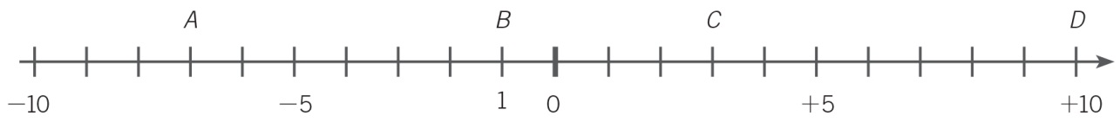
- Representa os seguintes números na reta inteira.
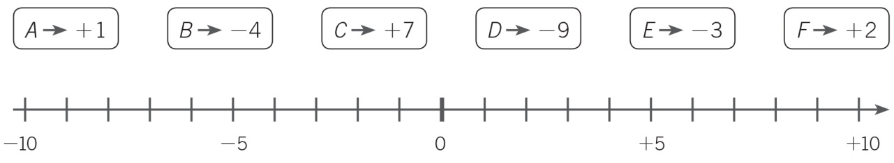
- Em cada caso, escreve o número anterior e o posterior.
–5
–1
+8
+6
–7
+2
+4
–3

